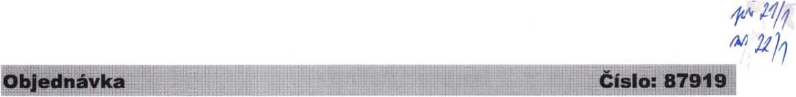

|  |  |
| --- | --- |
| Dodavatel | Odběratel |
| Takeda Pharmaceuticals | Nemocnice Nové Město na Moravě, příspěvková organizace, Nem. lékárna |
| Škrétova 490/12 | nemocniční lékárna |
| 12000 Praha 2-Vinohrady | Ždárská 610  59231 Nové Město na Moravě |
|  | Email: |
| Tel.: | Tel.: |
| Ič: 60469803 | IČ: 00842001 |
| DIČ: CZ60469803 | DIČ: CZ00842001 |

Datum: 03.01.202511:32:49 Číslo objednávky: 89522 Vlastní číslo DL: 122/65

Datum: 03.01.202511:32:49 Číslo objednávky: 89522 Vlastní číslo DL: 122/65

Dodavatel akceptuje tuto objednávku

Množství Kód Název ID SK

Dodavatel akceptuje tuto objednávku

Množství Kód Název ID SK

0026042 KIOVIG 100MG/ML INF SOL 1X100ML 15517

0026043 KIOVIG 100MG/ML INF SOL 1X200ML 14521

0026041 KIOVIG 100MG/ML ivninf sol 1x5gm/50ml 7991

Celkem NC bez DPH: 204 000,00

Celkem NC s DPH: 228 480,00

Vystavil(a)

WOB006